ELasticSearch面经
为什么要使用来ES来查询数据？
ES主要是用来和MySQL搭配使用的，因为MySQL的本身的索引查找还有缺陷，在MySQl中使用模糊查询时，只要左边有通配符，就不会走索引，而会全表扫描，性能极低，此外，MySQL索引不能拆成两个及以上的包含查询，不能满足业务需要。
而使用ES查询最大的特点是，可以通过倒排索引这种数据结构做到“近实时查询”。

什么是倒排索引？
将文档进行分词，形成词条和id的对应关系（键值对）即为反向索引（倒排索引）。
ES中的倒排索引，将一条内容拆成多个词条，并与内容一一对应，使之可以做到通过任一一个包含内容，就查到完整内容。

ES为什么能做到近实时搜索？
ES中插入一组“文档”（相当于“行数据”）时，底层Lucene会构建出一个不可变的倒排索引（不可变是重点，只用来查），倒排索引由文档中所有不重复词的列表构成，对于其中每个词，对应一个包含它的文档id列表。这样就构建出出词条与内容一一对应的关系。
由于这样会产生大量的分词，Lucene采用了FST数据结构为词典做了一层前缀索引（就像字典里按A开头B开头那样的大区分，只是FST中是任意的byte数组），FST数据结构的特点是占用空间很小，Lucene打开索引时就将全部前缀索引都装到内存中，这样根据内存中的前缀索引再去查磁盘上词典时可以提查询速度，同时减少磁盘访问次数。
Lucene为了降低磁盘读写的巨大开销，会将要搜索的内容（即ES中的文档）都放到Linux文件系统Buffer缓冲区中，而后在Buffer中根据文档创建倒排索引，再以FST数据结构进行优化存储，使之可以通过内存直接访问，这样就可以减少磁盘读写，且通过内存进行高速访问。
但刷到磁盘上的过程十分耗时，所以ES又会把Buffer区中将文档重写好的倒排索引直接写入到filesystem cache（文件系统内存）中，内存间的读写性能高，耗时少，且feilesystem cache中的倒排索引可以直接被检索，这样就能省去刷到磁盘的等待时间。
（ES默认每隔30分钟会将filesystem cache中的数据刷入磁盘同时清空translog日志文件，这个过程叫做flush）
虽然省去了磁盘的等待时间，但ES并不是实时创建倒排索引的，而是设定了每隔1秒，才用Buffer中的doucument(文档)来建排倒索引（这个操作叫：refresh），正因为有这个1秒间隔，所以ES只能说是近实时搜索，而不是实时搜索。

那这样内存中占用的数据不是会越来越多，不会内存爆炸吗？ES又是怎么处理庞大的倒排索引数据的？
ES会将内存里生成的倒排索引刷到磁盘上的，并且一旦写到磁盘上就不会做任何修改。内存中主要是FST下的前缀索引、文档和当前新插入文档生成的倒排索引数据。
此外，ES会通过后台进程去将Cache小的倒排索引（每秒生成的倒排索引）合并成大的，同时会删除掉文件的老版本（即合并之前的版本），最终删掉老的倒排索引（逻辑删除变物理删除），由于是不同进程，不会影响当前的索引的搜索功能。能够这么快捷方便地删除数据也是得益于倒排索引的不可变性。合并完后将倒排索引文件刷到磁盘上，然后定期或手动清空缓存。

那ES的倒排索引是不可变的，又怎么进行修改和删除呢？
通过增量保存和逻辑标记。
如果有数据进行修改，Lucene也是直接生成新的倒排索引（即增量保存），只是会打上一个逻辑标记，删除标记也是一样，通过逻辑标记来决定这个数据是否可以被使用。
后台线程会定期扫描删除被标记为旧数据和已删除的数据，并且将这些数据直接删除。

那如果ES进程意外中止，Buffer中等待处理的文档和未同步到磁盘上的数据会丢失吗？
不能完全保证不丢失。
ES中对于数据丢失问题引入了日志文件translog来记录插入buffer中的文件，一但丢失，可以通过日志文件找回。

那谁来保证日志文件的安全呢？
你吖的问那么深干嘛？
默认情况下，translog每5秒钟会同步到磁盘，也就是说我们至多会丢失5秒到数据。因为translog只是原始的请求document，所以这里的写磁盘开销是远小于被拆成分词的倒排索引的一次commit的。

之间不是说只需要1秒进行的刷新和刷磁盘吗，为什么至多又会丢失5秒数据？
注意：上面1秒的时间只是Buffer创建每个倒排索引的间隔时间，而Cache刷新到磁盘上的时间默认是30分钟。

ES写入数据流程图
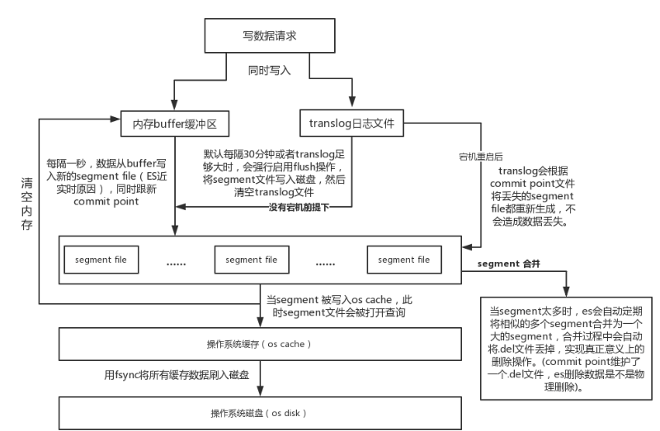
注：合并是在cache中，不在Buffer中。
哪些场景下使用ES来查询数据？
搜索：海量数据的查询
日志数据分析和存储
实时数据分析

如何同步MySQL的数据到ES呢？
ES+Logstash。
添加商品信息到MySQL时候后，采用Logstash定时扫描数据库来同步数据库数和Elasticsearch。
Logstash可以实现新增同步和全量同步，我们使用的是新增同步，在MySQL表上需要加上时间字段，每天定时扫出当前有改动或新增的数据，并通过Logstash同步到ES中。

什么是Lucene?
Lucene 是一个基于 Java 的全文信息检索工具包，它不是一个完整的搜索应用程序，而是为你的应用程序提供索引和搜索功能。Lucene 目前是 Apache Jakarta 家族中的一个开源项目。也是目前最为流行的基于 Java 开源全文检索工具包。
目前已经有很多应用程序的搜索功能是基于 Lucene 的，比如 Eclipse 的帮助系统的搜索功能。Lucene 能够为文本类型的数据建立索引，所以你只要能把你要索引的数据格式转化的文本的，Lucene 就能对你的文档进行索引和搜索。比如你要对一些 HTML 文档，PDF 文档进行索引的话你就首先需要把 HTML 文档和 PDF 文档转化成文本格式的，然后将转化后的内容交给 Lucene 进行索引，然后把创建好的索引文件保存到磁盘或者内存中，最后根据用户输入的查询条件在索引文件上进行查询。不指定要索引的文档的格式也使 Lucene 能够几乎适用于所有的搜索应用程序。

分布式下使用ES需要加分布式锁吗？
不需要。
ES本身就是为分布式而设计的，在文档更新时默认使用乐观锁方案，document更新时，必须要带上currenct version，更新时与document的version进行比较，如果相同进行更新操作，不相同表示已经被别的线程更新过了，此时更新失败，并且重新获取新的version再尝试更新。

